Díky informačnímu balíčku první pomoci od Amelie je návrat do zaměstnání pro lidi po rakovině méně stresující.
Tisková zpráva
Praha, 8.2.2017 - Návrat do zaměstnání po rakovině nebývá jednoduchý. Mluvit při pohovoru o své nemoci, a jak, aby to nebyla jasná nevýhoda? To je jen jeden z otazníků, které lidem po rakovině dělají těžkou hlavu.
Amelie jim vyšla vstříc vydáním tří tisíc kusů brožury Návrat do zaměstnání po onkologické nemoci. Modrý sešit formátu A5 přináší na čtyřiceti stránkách řadu konkrétních informací, kontaktů a vzorů pro řešení různých situací spojených se změnou zdravotního stavu, návratem do pracovního procesu, změnou profese nebo hledáním jiného zaměstnání.
„Dlouhá a náročná léčba může člověka připravit o sebevědomí, kontakty a společenské sítě. Rady a informace v brožuře tyto hendikepy snižují,“ říká Mgr. Šárka Slavíková, členka vedení Amelie a vedoucí projektu.
Brožura vyšla za podpory Úřadu vlády ČR a Vládního výboru pro zdravotně postižené občany a je zatím jediná svého druhu. Pomáhá i zdravotnickému personálu, který tak nemusí při komunikaci s lidmi s onkologickou diagnózou řešit otázky, na které nemá čas a nezná odpověď.
Publikaci zaslala Amelie do 25 velkých onkologických klinik, 10 onkologických ambulancí a dále dvaceti partnerským neziskovým organizacím, které se zabývají problémy onkologicky nemocných. „Dostali jsme hodně pozitivních ohlasů z nemocnic i od partnerů, což potvrzuje, že lidé rakovině i ti, kteří jsou s nimi v kontaktu, tyto informace potřebují,“ říká Šárka Slavíková.
„Návrat do zaměstnání po rakovině je v zásadě radostná událost, znamená to, že nemoc ustoupila. Věřte ale, že pro mnohé lidi je to velký stres, a to jim vůbec neprospívá. Chtěli bychom, aby brožura pomohla co nejvíce lidem v této životní situaci. Publikaci najdou na našem webu v sekci Pomoc pro život s rakovinou,“ dodává Šárka Slavíková.
http://www.amelie-zs.cz/cz/psycho-socialni-pomoc-onkologicky-nemocni-rodina-rakovina/studijni-material-pro-lidi-navracejici-se-po-rakovine-do-prace-2
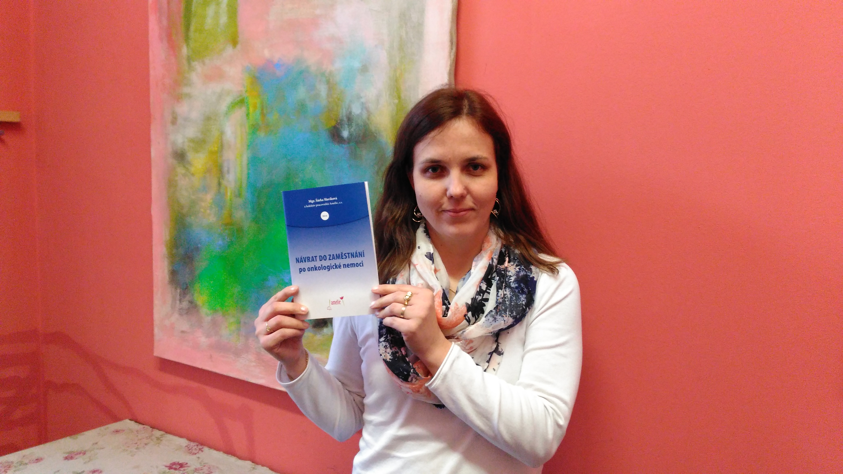

Kontaktní osoba: Šárka Slavíková, info@amelie-zs.cz, +420 608 458 304
Amelie, z.s. je jedinou organizací v České republice, která již 10 let poskytuje psychosociální podporu onkologicky nemocným a jejich blízkým systematicky a odborně. Nabízí bezplatné služby formou individuální podpory (psychologické a sociálně právní konzultace), skupinových aktivit, informačním servisem a také na Lince Amelie (739 004 333, poradna@amelie-zs.cz). Dobrovolníky Amelie lze potkat na onkologických klinikách. Více informací na http://www.amelie-zs.cz.

